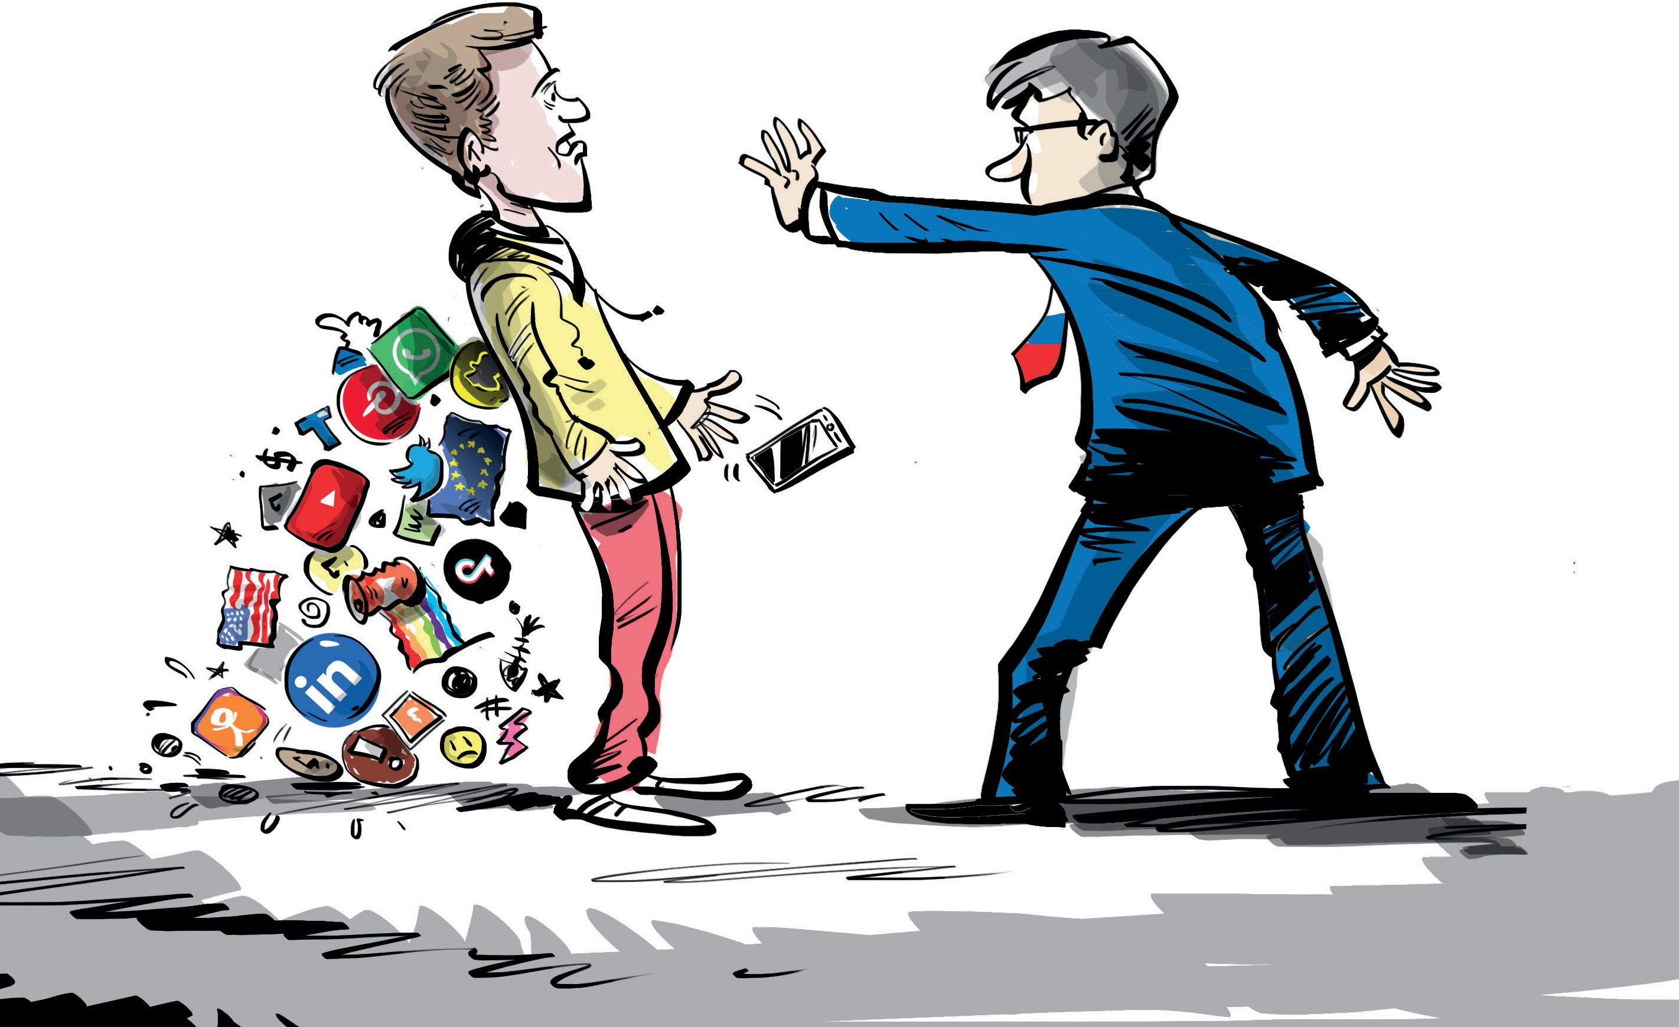
РЕАЛЬНЫЕ ПОСЛЕДСТВИЯ ВИРТУАЛЬНОЙ ЖИЗНИ:
О ЮРИДИЧЕСКИХ ПОСЛЕДСТВИЯХ ПРОТИВОПРАВНОЙ АКТИВНОСТИ ПОДРОСТКОВ В СЕТИ ИНТЕРНЕТ

При общении в сети Интернет несовершеннолетнему нужно понимать, что публичные высказывания, нарушающие требования закона, могут повлечь серьезные последствия, вплоть до привлечения его к административной и уголовной ответственности.

Публичное высказывание на форуме или в социальной сети, оставленный под публикацией комментарий или суждения, фотографии и видеоролики, размещенные на открытых интернет-ресурсах, могут быть квалифицированы правоохранительными органами как административное правонарушение или преступление, если они содержат информацию, запрещенную для распространения на территории Российской Федерации.

За правонарушения и преступления несовершеннолетнего в виртуальных сетях, ответственность, как правило, выше, чем за такие же правонарушения без использования Интернета.
Повторное совершение подростком административного правонарушения влечет более строгую административную и даже уголовную ответственность.

Каждый подросток должен знать положения Кодекса Российской Федерации об административных правонарушениях (КоАП РФ) и Уголовного кодекса Российской Федерации (УК РФ) так как незнание закона не освобождает от ответственности.

Подростки, достигшие 16-летнего возраста, могут быть привлечены к административной и уголовной ответственности за совершение с использованием Интернета, следующих видов правонарушений и преступлений.

За противоправные действия в сети Интернет против чести, достоинства, жизни и здоровья и конституционных прав личности (включая кибербуллинг: троллинг, издевательство, кибертравля, киберпреследование, раскрытие личной информации):

- оскорбление, то есть унижение чести и достоинства другого лица, выраженное в неприличной или иной противоречащей общепринятым нормам морали и нравственности форме, – по статье 5.61 КоАП;
- угрозу убийством или причинением тяжкого вреда здоровью – по статье 119 УК РФ;
- клевету – распространение заведомо ложных сведений, порочащих честь и достоинство другого лица или подрывающих его репутацию, в том числе, – по части 2 статьи 128.1 УК РФ;
- доведение лица до самоубийства или до покушения на самоубийство путем угроз, жестокого обращения или систематического унижения человеческого достоинства потерпевшего, – по части 2 статьи 110 УК РФ;
- склонение к совершению самоубийства путем уговоров, предложений, подкупа, обмана или иным способом при отсутствии признаков доведения до самоубийства – по части 3 статьи 110.1 УК РФ;
- содействие совершению самоубийства советами, указаниями, предоставлением информации, средств или орудий совершения самоубийства либо устранением препятствий к его совершению или обещанием скрыть средства или орудия совершения самоубийства – по части 3 статьи 110.1 УК РФ;
- организацию деятельности, направленной на побуждение к совершению самоубийства путем распространения информации о способах совершения самоубийства или призывов к совершению самоубийства, – по части 2 статьи 110.2 УК РФ*;
- публичные действия, выражающие явное неуважение к обществу и совершенные в целях
оскорбления религиозных чувств верующих, – по статье 148 УК РФ;
- незаконное распространение в сети персональных данных человека без его согласия – действия, направленные на раскрытие личных данных другого человека неопределенному кругу лиц, в том числе информации о его фамилии, имени, отчестве, годе и месте рождения, месте жительства и месте учебы, почтовом и электронном адресе, номере телефона, состоянии здоровья:
- сбор, запись, передачу, в том числе распространение, предоставление, доступ персональных данных без согласия лица – по частям 1, 2 статьи 13.11 КоАП РФ;
▶ незаконное собирание или распространение сведений о частной жизни лица, составляющихеголичнуюилисемейнуютайну, безегосогласиялибораспространение этих сведений в публичном выступлении, публично демонстрирующемся произведении или средствах массовой информации – по части 1 статьи 137 УК РФ**;

- Лицо, добровольно прекратившее такую преступную деятельность и активно способствовавшее раскрытию и пресечению преступлений, предусмотренных статьями 110, 110.1, 110.2 УК РФ, освобождается от уголовной ответственности, если оно не совершило другого преступления.
** Исключение составляют случаи собирания или распространения таких сведений: 1) в государственных, общественных или иных публичных интересах; 2) если сведения о частной жизни гражданина ранее стали общедоступными: 3) если сведения о частной жизни гражданина были преданы огласке самим гражданином по его воле.

▶ незаконное распространение информации о несовершеннолетнем, пострадавшем в результате противоправных действий (бездействия), если эти действия (бездействие) не содержат уголовно наказуемого деяния, - по части 3 статьи 13.15 КоАП РФ;

▶ незаконное распространение в сетях информации, указывающей на личность несовершеннолетнего потерпевшего, не достигшего шестнадцатилетнего возраста, по уголовному делу, а также распространение информации, содержащей описание полученных им в связи с преступлением физических или нравственных страданий,
повлекшее причинение вреда его здоровью, психическое расстройство или иные тяжкие последствия, - по части 3 статьи 137 УК РФ.

Уголовная ответственность установлена также за жестокое обращение с животным в целях причинения ему боли или страданий, а равно из хулиганских побуждений или из корыстных побуждений,
повлекшее его гибель или увечье, совершенное с публичной демонстрацией таких действий, а также их фото- и видеоизображений в сети Интернет,
– по части 2 статьи 245 УК РФ***.

За распространение в сети Интернет фейковых новостей – заведомо недостоверной или заведомо ложной информации о социально значимых событиях:

  - распространение заведомо недостоверной общественно значимой информации под видом достоверных сообщений, создавшее угрозу причинения вреда жизни или здоровью граждан, имуществу, угрозу массового нарушения общественного порядка или общественной безопасности либо угрозу создания помех функционированию или прекращения функционирования объектов жизнеобеспечения, транспортной или социальной инфраструктуры, кредитных организаций, объектов энергетики, промышленности или связи (если эти действия не содержат уголовно наказуемого деяния) – по частям 9, 10 статьи 13.15 КоАП РФ;

  - публичное распространение заведомо ложной информации об обстоятельствах, представляющих угрозу жизни и безопасности граждан, или о принимаемых мерах по обеспечению безопасности населения и территорий, приемах и способах защиты от указанных обстоятельств – по статье 207.1 УК РФ;

  - публичное распространение под видом достоверных сообщений заведомо ложной общественно значимой информации, повлекшее по неосторожности причинение вреда здоровью человека, смерть человека или иные тяжкие последствия, - по частям 1, 2 статьи
207.2 УК РФ;

  - публичное распространение под видом достоверных сообщений заведомо ложной информации, содержащей данные об использовании Вооруженных Сил Российской Федерации в целях защиты интересов Российской Федерации и ее граждан, поддержания международного мира и безопасности, а равно содержащей данные об исполнении государственными органами Российской Федерации своих полномочий за пределами территории Российской Федерации в указанных целях, - по статье 207.3 УК РФ.

***В настоящее время подготовлен законопроект, предусматривающий административную и уголовную ответственность за так называемые «треш-стримы» и иные общественно опасные действия по распространению в информационно- телекоммуникационных сетях, в том числе в сети Интернет, фото- или видеоматериалов с изображением деяний, совершенных с особой жестокостью либо издевательствами, в том числе с использованием фото- или видеоматериалов с участием несовершеннолетних.

За незаконное распространение в сети Интернет информации о потенциально опасных предметах и веществах:

  - распространение сведений, содержащих инструкции по самодельному изготовлению взрывчатых веществ и взрывных устройств, незаконному изготовлению или переделке оружия, основных частей огнестрельного оружия, если эти действия не содержат признаков уголовно наказуемого деяния, - по части 5 ст. 13.15 КоАП РФ;
  - распространение информации, содержащей предложения о розничной продаже дистанционным способом алкогольной продукции, спиртосодержащей пищевой продукции, этилового спирта, или спиртосодержащей непищевой продукции, розничная продажа которой ограничена или запрещена законодательством о государственном регулировании производства и оборота этилового спирта, алкогольной и спиртосодержащей продукции и об ограничении потребления (распития) алкогольной продукции, - по части 8.ст.
13.15 КоАП РФ;
  - пропаганду наркотических средств, психотропных веществ или их прекурсоров, растений, содержащих наркотические средства или психотропные вещества либо их прекурсоры, и их частей, содержащих наркотические средства или психотропные вещества либо их прекурсоры, новых потенциально опасных психоактивных веществ – по части 1.1 статьи 6.13 КоАП РФ;
  - пропаганду закиси азота – по статье 13.1 КоАП РФ;
  - склонение к потреблению наркотических средств, психотропных веществ или их аналогов – по п. «д» части 2, частям 3, 4 статьи 230 УК РФ.

За преступления в сфере компьютерной информации:
    - неправомерный доступ к охраняемой законом компьютерной информации, если это деяние повлекло уничтожение, блокирование, модификацию либо копирование компьютерной информации, - сведения (сообщения, данные), представленные в форме электрических сигналов, независимо от средств
их хранения, обработки и передачи - по статье 272 УК РФ;

      - создание, распространение или использование компьютерных программ либо иной компьютерной информации, заведомо предназначенных
для несанкционированного уничтожения,
блокирования, модификации, копи- рования компьютерной информации или нейтрализации средств защиты компьютерной информа-
ции, - по статье 273 УК РФ.

За преступления против общественной нравственности с использованием сети Интернет (включая «секстинг» – склонение несовершеннолетних к пересылке личных фотографий, сообщений интимного содержания):

  - распространение, публичная демонстрация или рекламирование порнографических материалов или предметов – по п. «б» части 3 статьи 242 УК РФ;
  - распространение, публичная демонстрация или рекламирование материалов или предметов с порнографическими изображениями несовершеннолетних, – по п. «г» части 2 статьи 242.1 УК РФ.

За противоправные действия террористического и экстремистского характера, совершенные с использованием сети Интернет:

  - публичные призывы к осуществлению террористической деятельности, публичное оправдание терроризма (то есть публичное заявление о признании идеологии и практики терроризма правильными, нуждающимися в поддержке и подражании) или пропаганда терроризма (то есть деятельность по распространению материалов или информации, направленных на формирование у лица идеологии терроризма, убежденности в ее привлекательности либо представления о допустимости осуществления террористической деятельности) – по части 2 статьи 205.2 УК РФ;

  - заведомо ложное сообщение об акте терроризма, то есть о готовящихся взрыве, поджоге или иных действиях, создающих опасность гибели людей, причинения значительного имущественного ущерба либо наступления иных общественно опасных последствий, совершенное из хулиганских побуждений либо в целях дестабилизации деятельности органов власти, - по статье 207.1 УК РФ;

  - массовое распространение экстремистских материалов, включенных в опубликованный федеральный список экстремистских материалов****, а равно их производство либо хранение в целях массового распространения, - по статье 20.29 КоАП РФ;

  - действия, направленные на возбуждение ненависти либо вражды, а также на унижение достоинства человека либо группы лиц по признакам пола, расы, национальности, языка, происхождения, отношения к религии, а равно принадлежности к какой-либо социальной группе, совершенные публично, в том числе с использованием СМИ либо информационно-телекоммуникационных сетей, включая сеть «Интернет», если эти действия не содержат уголовно наказуемого деяния - по статье 20.3.1. КоАП РФ;

  - повторное совершение указанных действий после привлечения лица к административной ответственности за аналогичное деяние в течение одного года влечет уголовную ответственность - по ст. 282 УК РФ;

  - публичные призывы к осуществлению экстремисткой деятельности – по части 2 статьи 280 УК РФ;
  - публичные призывы к осуществлению действий, направленных на нарушение территориальной целостности Российской Федерации, - по части 2 статьи 280.1 УК РФ;

  - публичные действия, направленные на дискредитацию использования Вооруженных Сил Российской Федерации в целях защиты интересов Российской Федерации и ее граждан, поддержания международного мира и безопасности или исполнения государственными органами Российской Федерации своих полномочий в указанных целях, - по части 1 статьи 20.3.3 КоАП РФ;

**** См.: Экстремистские материалы: Министерство юстиции Российской Федерации (minjust.gov.ru) - https://minjust.gov.ru/ru/extremist-materials/

    - те же действия, совершенные лицом повторно после привлечения к административной ответственности за аналогичное деяние в течение 1 года, либо повлекшие смерть по неосторожности или причинение вреда здоровью граждан, имуществу, массовые
нарушения общественного порядка или общественной безопасности либо иные тяжкие последствия, - по частям 1, 2
статьи 280.3 УК РФ;

- публичные призывы к осуществлению деятельности, направленной против безопасности Российской Федерации, либо к воспрепятствованию исполнения органами власти и их должностными лицами своих полномочий по обеспечению безопасности Российской
Федерации – по п «в» части 2 статьи 280.4 УК РФ;

- пропаганда либо публичное демонстрирование нацистской атрибутики или символики, либо атрибутики или символики, сходных с нацистской атрибутикой или символикой до степени смешения, либо атрибутики или символики экстремистских организаций, либо иных атрибутики или символики, пропаганда либо публичное демонстрирование которых запрещены федеральными законами, если эти действия не содержат признаков уголовно наказуемого деяния, - по части 1 статьи 20.3 КоАП РФ;

  - те же действия, совершенные неоднократно лицом, подвергнутым административному наказанию за указанное правонарушение, - по статье 282.4 УК РФ;

  - создание экстремистского сообщества, склонение, вербовка или иное вовлечение лица в деятельность экстремистского сообщества, в том числе с использованием сети Интернет, и участие в нем – по статье 282.1 УК РФ*****;

  - организация деятельности общественного или религиозного объединения либо иной организации, в отношении которых судом принято вступившее в законную силу решение о ликвидации или запрете деятельности в связи с осуществлением экстремисткой деятельности******, склонение, вербовка или иное вовлечение лица в деятельность экстремистской организации, а также участие в деятельности такой организации – по статье 282.2 УК РФ;

  - публичные призывы к развязыванию агрессивной войны – по частям 1, 2 статьи 354 УК РФ;
  - реабилитация нацизма, то есть отрицание фактов, установленных приговором Международного военного трибунала для суда и наказания главных военных преступников европейских стран оси, одобрение преступлений, установленных указанным приговором, а равно распространение заведомо ложных сведений о деятельности СССР в годы Второй мировой войны, совершенные публично, – по п. «в» части 2 статьи 354.1 УК РФ;

  - распространение выражающих явное неуважение к обществу сведений о днях воинской славы и памятных датах России, связанных с защитой Отечества, а равно осквернение символов воинской славы России, оскорбление памяти защитников Отечества либо унижение чести и достоинства ветерана Великой Отечественной войны, совершенные публично, - по части 4 статьи 354.1 УК РФ.

***** Лицо, впервые совершившее преступления, предусмотренные статьями 282.1, 282.2 УК РФ, и добровольно прекратившее участие в деятельности экстремистского сообщества, освобождается от уголовной ответственности, если в его действиях не содержится иного состава преступления.

****** Международное молодежное движение «Колумбайн» и международное общественное движение АУЕ внесены по решению Верховного Суда РФ в национальную часть перечня террористических и экстремистских организаций.
- См.: Перечень общественных объединений и религиозных организаций, в отношении которых судом принято вступившее в законную силу решение о ликвидации или запрете деятельности по основаниям, предусмотренным Федеральным законом от 25.07.2002 № 114-ФЗ «О противодействии экстремистской деятельности» :: Министерство юстиции Российской Федерации (minjust.gov.ru), https://minjust.gov.ru/ru/documents/7822/

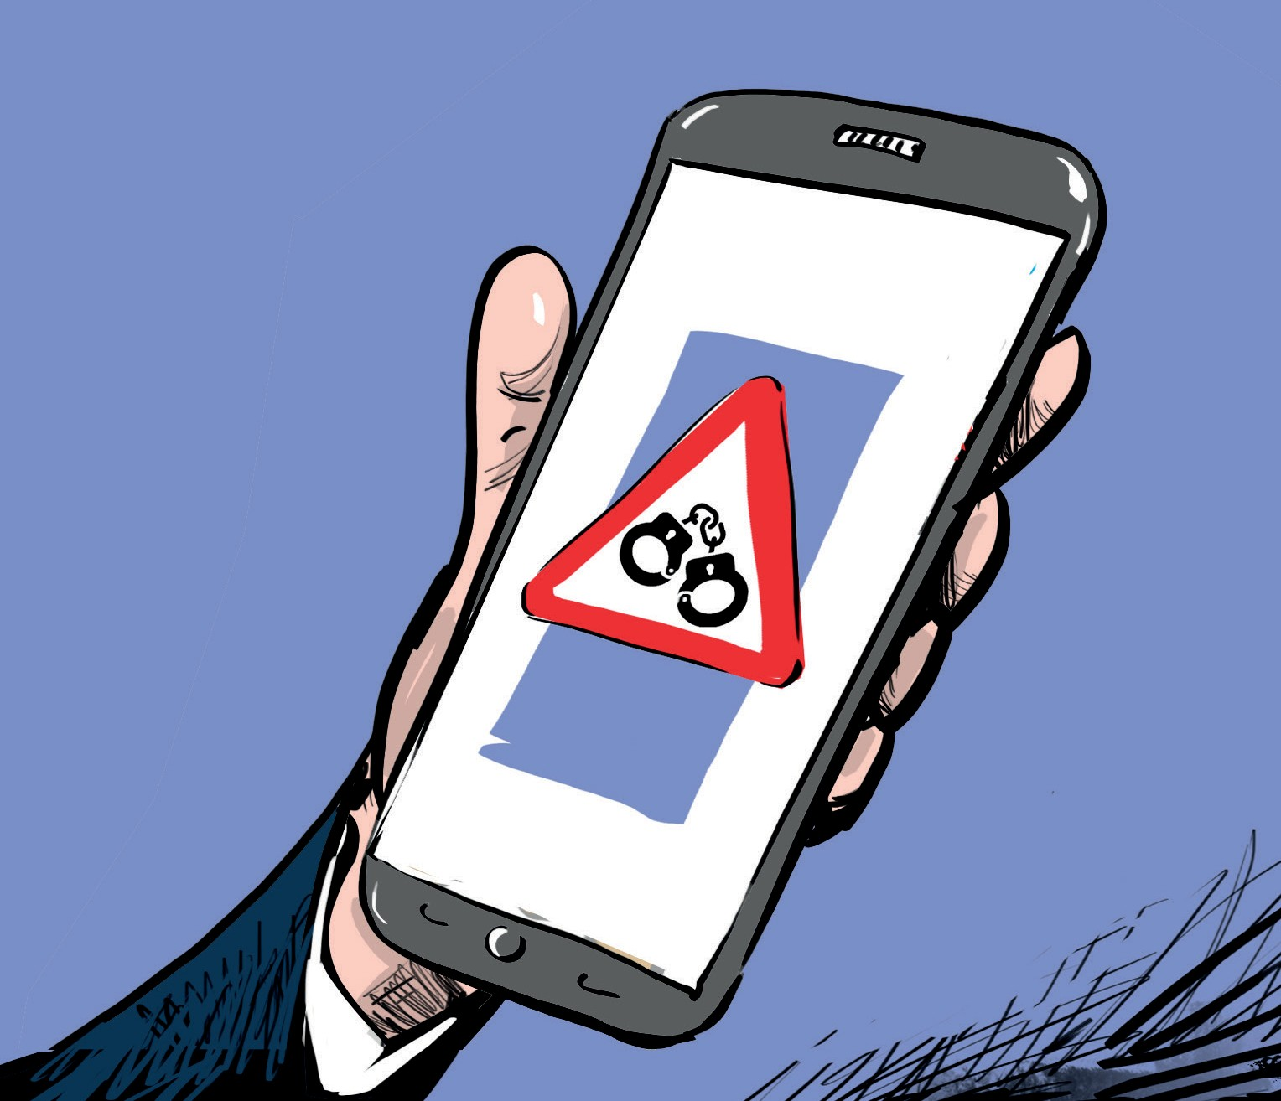

КАЖДЫЙ ПОДРОСТОК ДОЛЖЕН ЗНАТЬ ПОЛОЖЕНИЯ КОДЕКСА РОССИЙСКОЙ ФЕДЕРАЦИИ ОБ АДМИНИСТРАТИВНЫХ ПРАВОНАРУШЕНИЯХ (КОАП РФ) И УГОЛОВНОГО КОДЕКСА РОССИЙСКОЙ ФЕДЕРАЦИИ (УК РФ) ТАК КАК

НЕЗНАНИЕ ЗАКОНА
НЕ ОСВОБОЖДАЕТ

ОТ ОТВЕТСТВЕННОСТИ.







